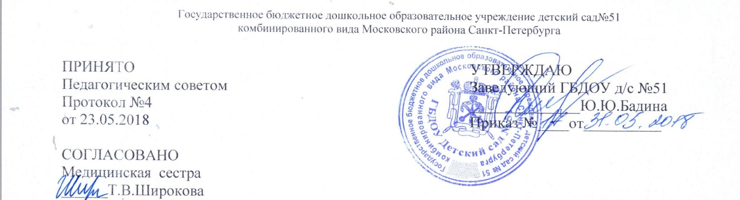

РЕЖИМ ДВИГАТЕЛЬНОЙ АКТИВНОСТИ
на теплый период (июнь-июль) 2018 г.
группа раннего развития
№  п/п | Виды деятельности | Систематичность
1. Самостоятельная деятельность
1.1 | Самостоятельная двигательная активность детей на прогулке и в группе | Ежедневно под руководством воспитателя, в  помещении и на открытом воздухе. Характер и  продолжительность зависят от индивидуальных потребностей и интересов детей, 15-20 минут
2. Физкультурно-оздоровительная деятельность
2.1 | Утренняя гимнастика | Ежедневно 5 минут
2.2 | Подвижные игры и упражнения на прогулке | Ежедневно, во время утренней и вечерней прогулки, подгруппами, 10 -15 минут
2.3 | Индивидуальная работа по развитию  движений | Ежедневно во время утренней и вечерней прогулки,  до 10 минут
2.4 | Совместные игры малой и средней подвижности, хороводы | Ежедневно, 15- 20 минут
2.5 | Гимнастика после сна в сочетании с  воздушными ваннами | Ежедневно, по мере пробуждения и подъема детей, 5  минут
3. Организованная образовательная деятельность
3.1 | Физкультурные занятия | Два раза в неделю, 10 -15 минут
3.2. | Музыкально-ритмические занятия | Два раза в неделю, 10 -15 минут
4. Активный отдых
4.1 | Физкультурный досуг  (на открытом воздухе) | Один раз в неделю, 10 -15 минут
4.2 | Музыкальный досуг | Один раз в неделю, 10 -15 минут
4.3. | День здоровья | Один раз в месяц
ИТОГО: двигательная активность в течении дня – до 2.5 часов

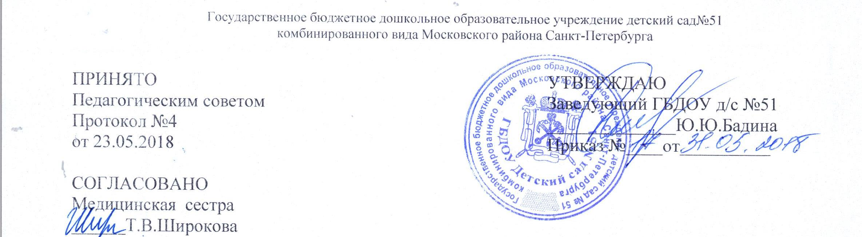

РЕЖИМ ДВИГАТЕЛЬНОЙ АКТИВНОСТИ
на теплый период (июнь-июль) 2018 г.
Младшая группа №1

№  п/п | Виды деятельности | Систематичность
1. Самостоятельная деятельность
1.1 | Самостоятельная двигательная активность детей на прогулке и в группе | Ежедневно под руководством воспитателя, в  помещении и на открытом воздухе. Характер и продолжительность зависят от индивидуальных потребностей и интересов детей
2. Физкультурно-оздоровительная деятельность
2.1 | Утренняя гимнастика | Ежедневно 5-6 минут
2.2 | Подвижные игры и упражнения на прогулке | Ежедневно, во время утренней и вечерней прогулки, подгруппами, 20 минут
2.3 | Индивидуальная работа по развитию  движений | Ежедневно во время утренней и вечерней прогулки,  до 10 минут
2.4 | Гимнастика после сна в сочетании с воздушными ваннами | Ежедневно, по мере пробуждения и подъема детей, 5-7 минут
3. Организованная образовательная деятельность
3.1 | Физкультурные занятия | Два раза в неделю, 15 минут
3.2. | Музыкально-ритмические занятия | Два раза в неделю, 15 минут
4. Активный отдых
4.1 | Физкультурный досуг  (на открытом воздухе) | Один раз в неделю, 20 минут
4.2 | Музыкальный досуг | Один раз в неделю, 20 минут
4.3. | День здоровья | Один раз в месяц
ИТОГО: двигательная активность в течении дня – до 3 часов

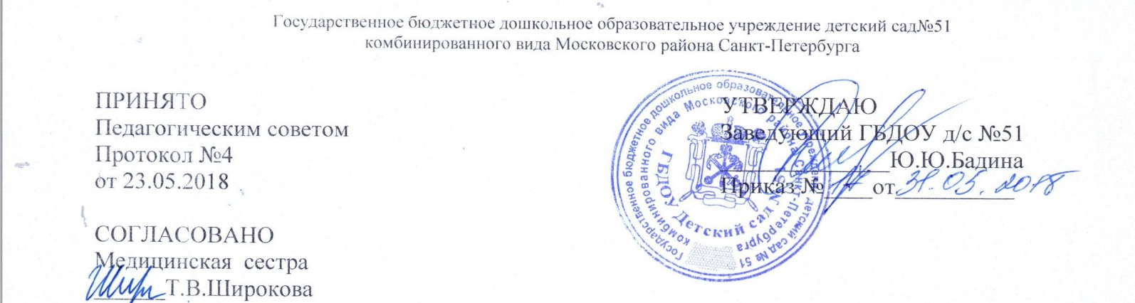

РЕЖИМ ДВИГАТЕЛЬНОЙ АКТИВНОСТИ
на теплый период (июнь-июль) 2018 г.
Средняя группа

№п/п | Виды деятельности | Систематичность
1. Самостоятельная деятельность
1.1 | Самостоятельная двигательная активность детей на прогулке и в группе | Ежедневно под руководством воспитателя, в помещении и на открытом воздухе. Характер и продолжительность зависят от индивидуальных потребностей и интересов детей
2. Физкультурно - оздоровительная деятельность
2.1 | Утренняя гимнастика | Ежедневно 6-8 минут
2.2 | Подвижные игры и упражнения на прогулке | Ежедневно, во время утренней и вечерней прогулки,  подгруппами, 20-25 минут
2.3 | Индивидуальная работа по развитию движений | Ежедневно во время утренней и вечерней прогулки, 10- 12 минут
2.4 | Оздоровительный бег | Ежедневно во время утренней и вечерней прогулки 2-3  минуты
2.5 | Прогулки-походы | Один раз в месяц, во время, отведенное для  физкультурного занятия, организованных воспитателем игр и упражнений, 40-60 минут
2.6 | Гимнастика после сна в сочетании с воздушными ваннами | Ежедневно, по мере пробуждения и подъема детей, 5-8 минут
3. Организованная образовательная деятельность
3.1 | Физкультурные занятия | Два раза в неделю, 20 минут
3.2. | Музыкально-ритмические занятия | Два раза в неделю, 20 минут
4. Активный отдых
4.1 | Физкультурный досуг  (на открытом воздухе) | Один раз в неделю, 25 минут
4.2 | Музыкальный досуг | Один раз в неделю, 25 минут
4.3. | День здоровья | Один раз в месяц
4.4. | Физкультурный праздник | Летом, 30 минут
5. Совместная физкультурно-оздоровительная работа детского сада и семьи
5.1 | Участие родителей в мероприятиях  детского сада | По желанию родителей, во время подготовки и  проведения досугов, праздников, походов, проектов
ИТОГО: двигательная активность в течении дня – до 3,5 часов

РЕЖИМ ДВИГАТЕЛЬНОЙ АКТИВНОСТИ
на теплый период (июнь-июль) 2018 г.
старшая группа

№п/п | Виды деятельности | Систематичность
1. Самостоятельная деятельность
1.1 | Самостоятельная двигательная активность детей на прогулке и в группе | Ежедневно под руководством воспитателя, в помещении и на открытом воздухе. Характер и продолжительность зависят от индивидуальных потребностей и интересов детей
2. Физкультурно-оздоровительная деятельность
2.1 | Утренняя гимнастика | Ежедневно 8-10 минут
2.2 | Подвижные игры и упражнения на прогулке | Ежедневно, во время утренней и вечерней прогулки,  подгруппами, 20-25 минут
2.3 | Индивидуальная работа по развитию движений | Ежедневно во время утренней и вечерней прогулки, 10- 12 минут
2.4 | Оздоровительный бег | Ежедневно во время утренней и вечерней прогулки 3-5  минуты
2.5 | Прогулки-походы | Один раз в месяц, во время, отведенное для  физкультурного занятия, организованных воспитателем игр и упражнений, 60-90 минут
2.6 | Гимнастика после сна в сочетании с воздушными ваннами | Ежедневно, по мере пробуждения и подъема детей, 7-8 минут
3. Организованная образовательная деятельность
3.1 | Физкультурные занятия | Два раза в неделю, 25 минут
3.2. | Музыкально-ритмические занятия | Два раза в неделю, 25 минут
4. Активный отдых
4.1 | Физкультурный досуг  (на открытом воздухе) | Один раз в неделю, 30 минут
4.2 | Музыкальный досуг | Один раз в неделю, 30 минут
4.3. | День здоровья | Один раз в месяц
4.4 | Физкультурный праздник | Летом, до 60 минут
5. Совместная физкультурно-оздоровительная работа детского сада и семьи
5.1 | Участие родителей в мероприятиях  детского сада | По желанию родителей, во время подготовки и  проведения досугов, праздников, походов, проектов
ИТОГО: двигательная активность в течении дня – до 4 часов
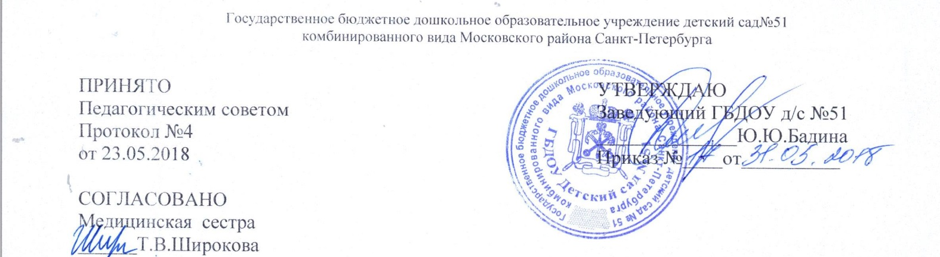
РЕЖИМ ДВИГАТЕЛЬНОЙ АКТИВНОСТИ
на теплый период (июнь-июль) 2018 г.
подготовительная группа

№п/п | Виды деятельности | Систематичность
1. Самостоятельная деятельность
1.1 | Самостоятельная двигательная активность детей на прогулке и в группе | Ежедневно под руководством воспитателя, в помещении и на открытом воздухе. Характер и продолжительность зависят от индивидуальных потребностей и интересов детей
2. Физкультурно-оздоровительная деятельность
2.1 | Утренняя гимнастика | Ежедневно 10-12 минут
2.2 | Подвижные игры и упражнения на прогулке | Ежедневно, во время утренней и вечерней прогулки, подгруппами, 25-30 минут
2.3 | Индивидуальная работа по развитию  движений | Ежедневно во время утренней и вечерней прогулки, 12-  15 минут
2.4 | Оздоровительный бег | Ежедневно во время утренней и вечерней прогулки 5-7 минуты
2.5 | Прогулки-походы | Один раз в месяц, во время, отведенное для  физкультурного занятия, организованных воспитателем игр и упражнений, 60-100 минут
2.6 | Гимнастика после сна в сочетании с  воздушными ваннами | Ежедневно, по мере пробуждения и подъема детей, до 10 минут
3. Организованная образовательная деятельность
3.1 | Физкультурные занятия | Два раза в неделю, 30 минут
3.2. | Музыкально-ритмические занятия | Два раза в неделю, 30 минут
4. Активный отдых
4.1 | Физкультурный досуг  (на открытом воздухе) | Один раз в неделю, 35 минут
4.2 | Музыкальный досуг | Один раз в неделю, 35 минут
4.3. | День здоровья | Один раз в месяц
4.4. | Физкультурный праздник | Летом, до 60-75 минут
5. Совместная физкультурно-оздоровительная работа детского сада и семьи
5.1 | Участие родителей в мероприятиях  детского сада | По желанию родителей, во время подготовки и  проведения досугов, праздников, походов, проектов
ИТОГО: двигательная активность в течении дня – до 4,5 часов

